

**Documentație Proiect**

**Prelucrare Grafică**

**Studentă: Velicea Andreea - Ioana**

**Data: 17.01.2023**

**Grupa: 30238**

Cuprins

1. Prezentarea temei 3

2. Scenariul 3

2.1 Descrierea scenei și a obiectelor 3

2.2 Functionalitati 4

3. Detalii de implementare 4

3.1 Functii si algoritmi 4

3.2 Modelul grafic 5

3.3 Structuri de date 6

3.4 Ierarhia de clase 6

4. Prezentarea interfetei grafice 7

5. Manual de utilizare 10

6. Concluzii si dezvoltari ulterioare 11

7. Referinte 11

# Prezentarea temei

Proiectul solicită crearea unei scene 3D foto-realiste, având ca suport bibliotecile prezentate în cadrul laboratorului: OpenGL, GLFW și GLM. În plus, se impune implementarea unei serii de efecte menite să amplifice realismul scenei, printre care se numără:

* Generarea umbrelor
* Efectul de ceață
* Animațiile
* Detectarea coliziunilor

Utilizatorul are posibilitatea de a interactiona cu scena prin intermediul mouse-ului si tastaturii.

# Scenariul

## Descrierea scenei și a obiectelor

Scena ne poartă într-un sat pitoresc, așezat la poalele munților, unde se bucură de un mic parc și de un loc de joacă drăguț pentru cei mici. Pe marginea satului, un râu curge liniștit, trecând pe lângă un munte și vărsându-se într-un lac. Cu aerul său de sat, comunitatea se ocupă și de agricultură, având un câmp însorit de porumb care completează perfect tabloul rural.

În cadrul proiectului, majoritatea obiectelor au fost integrate sub forma unui singur fișier de tip .obj, cu excepția elicilor de la eoliene. Acestea au fost importate ca obiecte distincte, deoarece sunt utilizate în animații și necesită o gestionare separată pentru a asigura funcționalitatea corectă a acestora.

Peisajul oferit de scena cuprinde mai multe case aliniate de-a lungul unui drum iluminat de felinare. În plus, regăsim un parc împodobit cu mai multe bănci, două fântâni arteziene și o zonă de joacă ce include un tobogan și alte jocuri pentru cei mici. În această atmosferă vie, se integrează și un teren de fotbal și unul de baschet. În spatele caselor se desfășoară un lan de porumb, acompaniat de tractoarele localnicilor. Dat fiind caracterul împădurit al zonei, putem observa caprioare plimbându-se în preajma eolienelor. Pe suprafața lacului, se adună două bărci și trei lebede, iar pe malul său se zareste o pitorească casuță în copac. Partea ce reprezintă muntele, solul și lacul au fost modelate în Blender, cu ajutorul funcției Sculpt Mode. Aceste elemente au fost plasate într-o armonioasă interdependență, conturând o imagine captivantă și frumoasă.

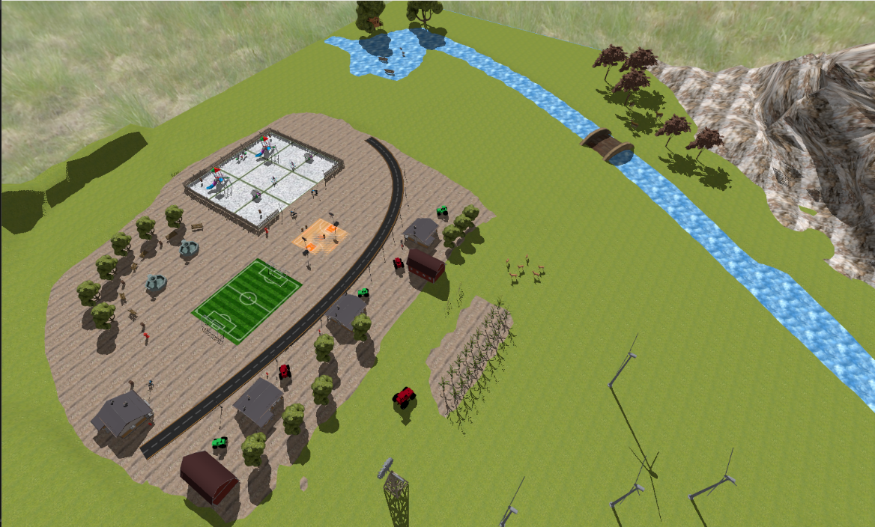

## Functionalitati

Proiectul oferă o serie de funcționalități care îmbogățesc experiența în vizualizarea scenei:

* Pentru iluminarea scenei, se utilizează o lumină direcțională și o sursă punctiformă localizată în felinarele de-a lungul drumului și în zona parcului. Controlul acestora se realizează prin tastele L pentru lumina direcțională și K pentru lumina punctiformă.
* Navigarea prin scenă este facilitată de tastele W, A, S, D și mouse.
* Se implementează funcția de zoom, accesibilă prin rotița de scroll de pe mouse.
* O animație introductivă se declanșează la deschiderea programului, prezentând scena din diverse unghiuri.
* Efectul de ceață poate fi ajustat cu tastele F și G pentru a crește sau diminua intensitatea acestuia.
* Diferite moduri de reprezentare a scenei sunt disponibile, inclusiv solid, wireframe, poligonal și smooth, accesate cu tastele 1, 2, 3 și 4.
* Implementarea umbrelor se bazează pe tehnica de shadow mapping, cu posibilitatea de a roti lumina direcțională și de a evidenția efectul umbrei prin butoanele H și J.
  + Vizualizarea hărții de adâncime este posibilă prin apăsarea tastei M.
* Se adaugă realism scenei prin implementarea mai multor animații, inclusiv rotația elicelor eolienelor.

# Detalii de implementare

## Functii si algoritmi

Funcția renderScene() gestioneaza desenarea obiectelor. Aceasta permite vizualizarea întregii scene sau a hărții adâncimii pentru observarea umbrelor.

initModels() gestioneaza încărcarea și plasarea modelelor

initUniforms() are rolul de a seta adresei și inițializarea variabilelor shaderelor.

initShaders() încarcă conținutul shaderelor, esențiale pentru desenarea fiecărui obiect în parte.

Implementarea mișcării camerei este posibilă prin funcțiile mouseCallback() și processMovement(), facilitând vizualizarea scenei, iar scrollCallback() permite funcția de zoom.

Pentru fundal, se adaugă un skybox, încărcat prin initSkybox ().

Pentru generarea efectului de ceață în proiect, s-au utilizat funcțiile clamp() și mix() din shadere, ca si in laborator.

În cadrul secțiunii de animații, am implementat un algoritm care presupune transpunerea obiectului în origine, rotirea acestuia și ulterior mutarea înapoi în poziția inițială, recreând astfel efectul de rotație a unei elice reale.

## Modelul grafic

Peisajul a fost creat în Blender, beneficiind de funcția de sculptare pentru a contura atât partea montană, cât și cea de deal. În zona râului, am adăugat un plan simplu pe care am aplicat o textură de apă, încorporându-l în planul dealului pentru a obține un efect armonios. Obiectele au fost importate, unele cu texturi integrate, iar altele fără. Pentru cele fără texturi, a trebuit să aplic texturi prin intermediul funcțiilor de Edit Mode și UV Editor. Drumul a fost realizat cu ajutorul modifier-ului Array și curve, contribuind la crearea unei compoziții vizuale coerente.

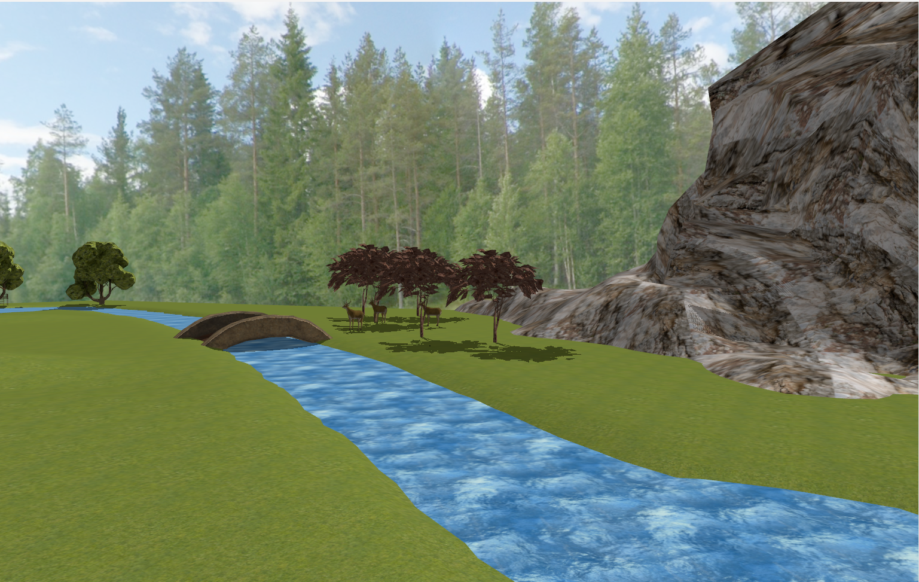

## Structuri de date

În ceea ce privește structurile de date, am integrat tipuri standard din limbajul de programare C++, precum bool, int și char. În plusam folosit și structura Gluint pentru a stoca adresele variabilelor uniforme din shadere si structuri de date specifice bibliotecii GLM cum ar fi vec<n> si mat<n>.

## Ierarhia de clase

* Camera.cpp si Camera.hpp
  + Clasa Camera implementează un obiect care definește poziția și orientarea unei camere într-un spațiu 3D. Ea oferă funcționalități pentru generarea matricei de vizualizare, precum și pentru mișcare și rotație în cadrul scenei.
* Mesh.cpp si Mesh.hpp
  + Defineste varfurile unui obiect
* Model3D.hpp si Model3D.cpp – defineste un obiect
* Shader.cpp si Shader.hpp – defineste un shader
* Skybox.xpp si SkyBox.hpp – gestioneaza SkyBox ul
* stb_image.cpp și stb_image.hpp - incarcarea imaginilor
* tiny_obj_loader.cpp și tiny_obj_loader.hpp – incarcarea modelelor
* Window.cpp și Window.hpp – gestionarea ferestrei
* Main.cpp - se includ fișierele necesare pentru OpenGL, GLFW, GLM și alte fișiere locale pentru gestionarea ferestrei, shaderelor, camerei, modelelor 3D, și a unui skybox. Programul implementează funcții pentru gestionarea redimensionării ferestrei, tastelor, mișcării camerei, și a animațiilor. De asemenea, se inițializează și se configurează diversele aspecte ale scenelor, precum luminile, shader-ele, texturile, și animațiile.

# Prezentarea interfetei grafice

Pentru a putea vizualiza scena vom deschide fisierul GRAFICA_PROIECT.exe.

Scena cu lumina directionala:

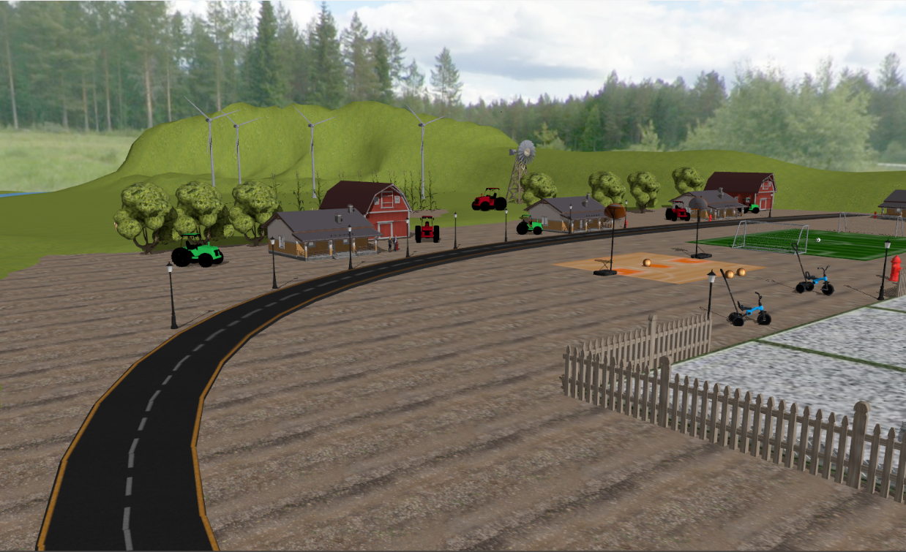

Scena fara lumina directionala:

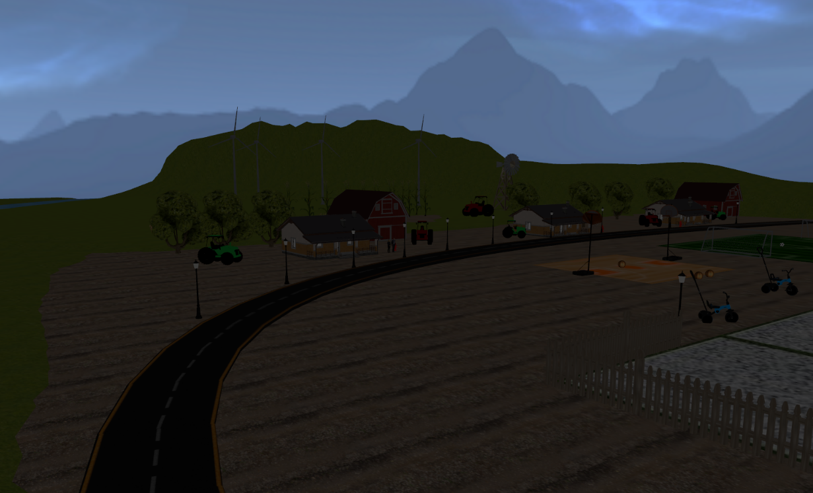

Scena cu lumina punctiforma si fara lumina directionala:

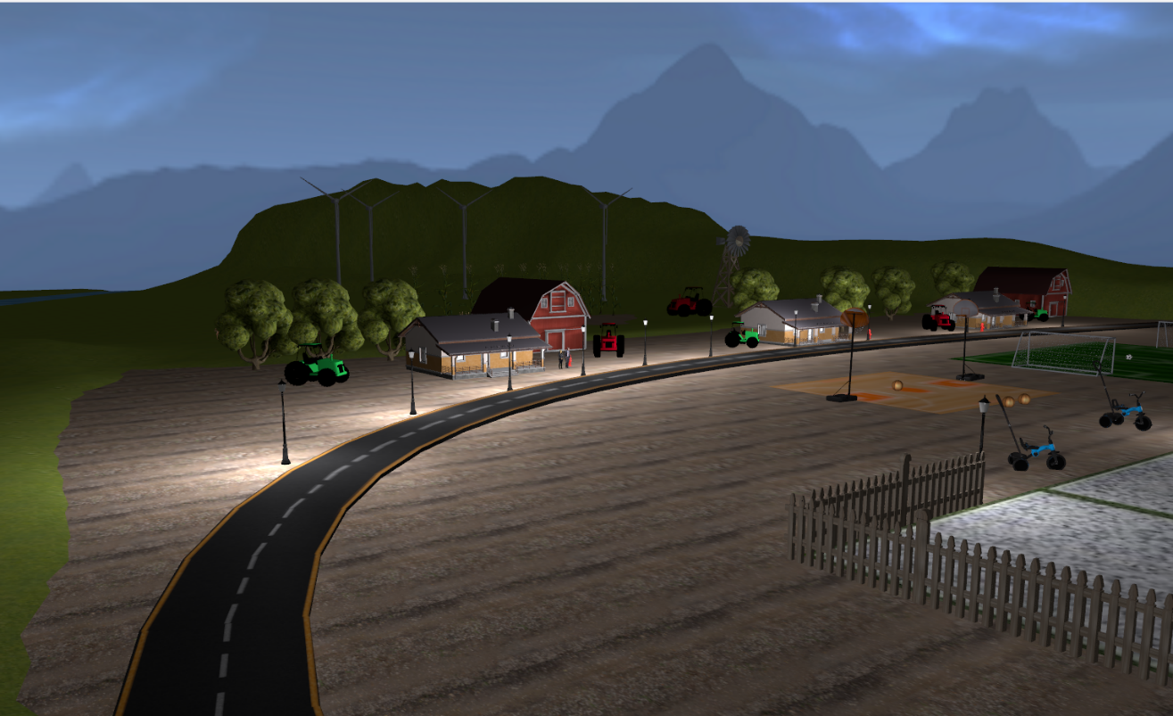

Scena cu ceata:

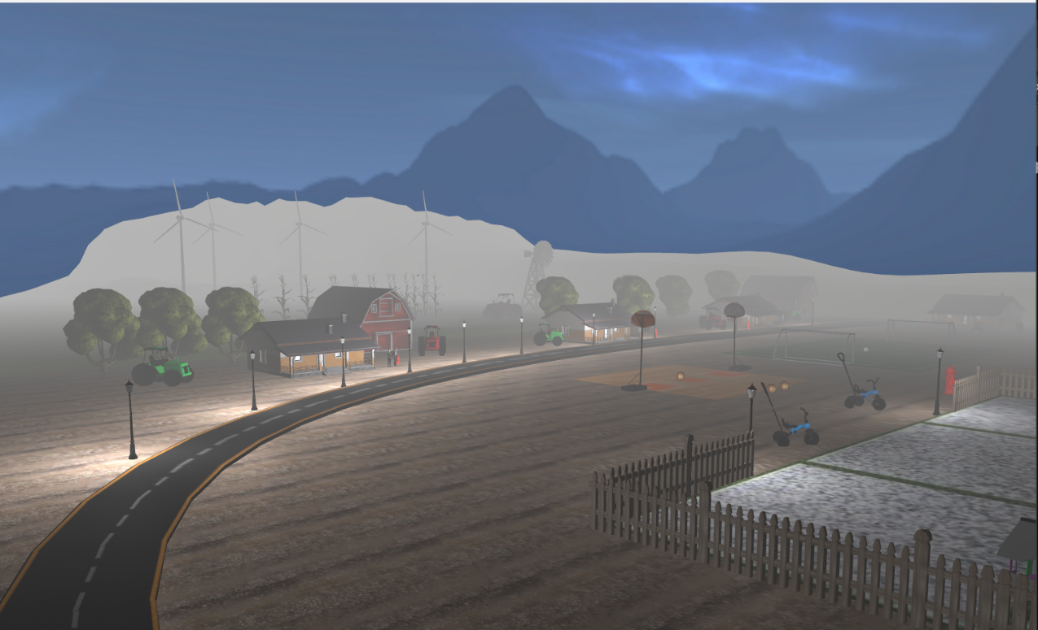

Vizualizarea umbrelor:

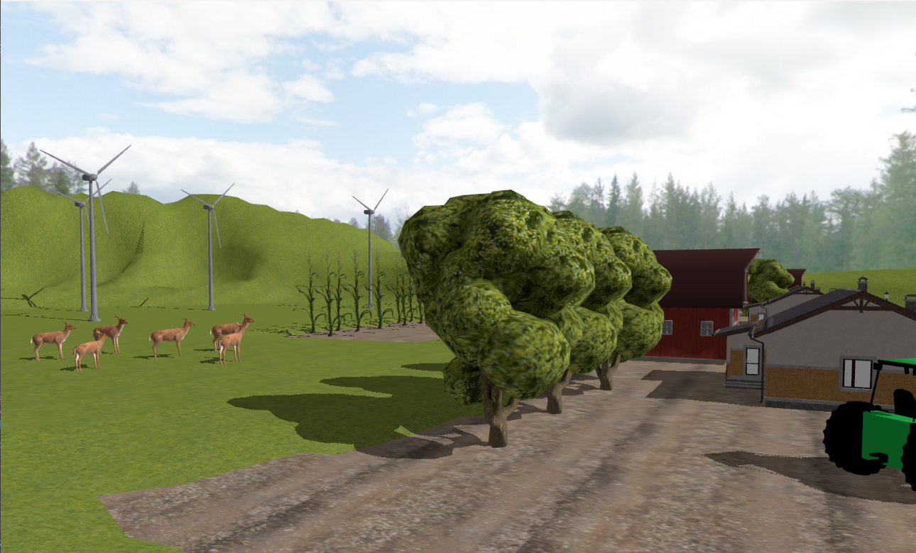

Modurile de vizualizare:

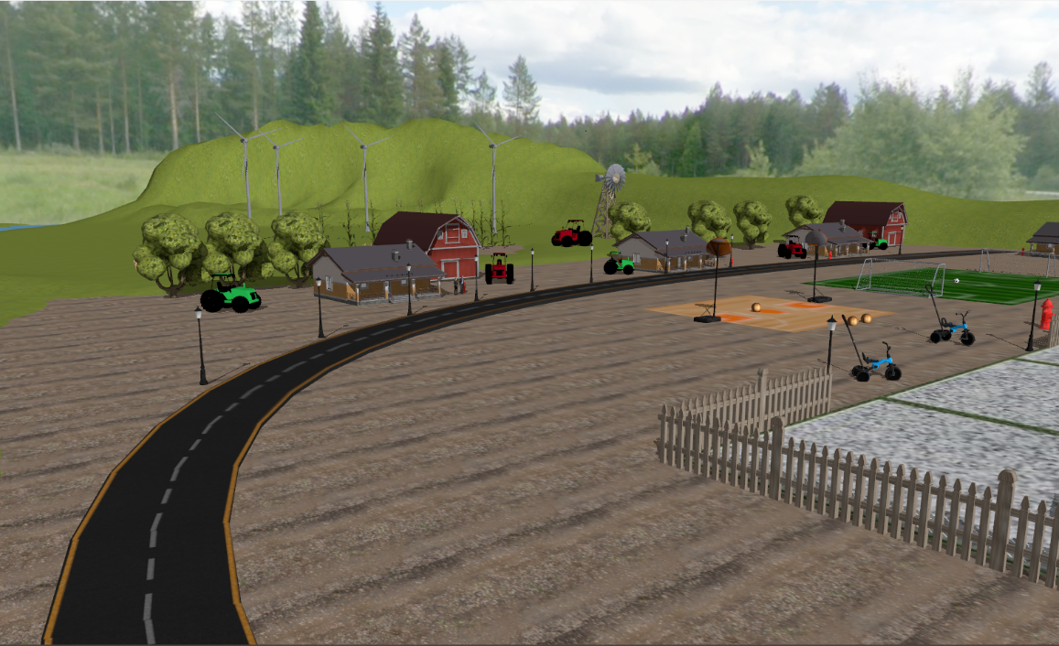

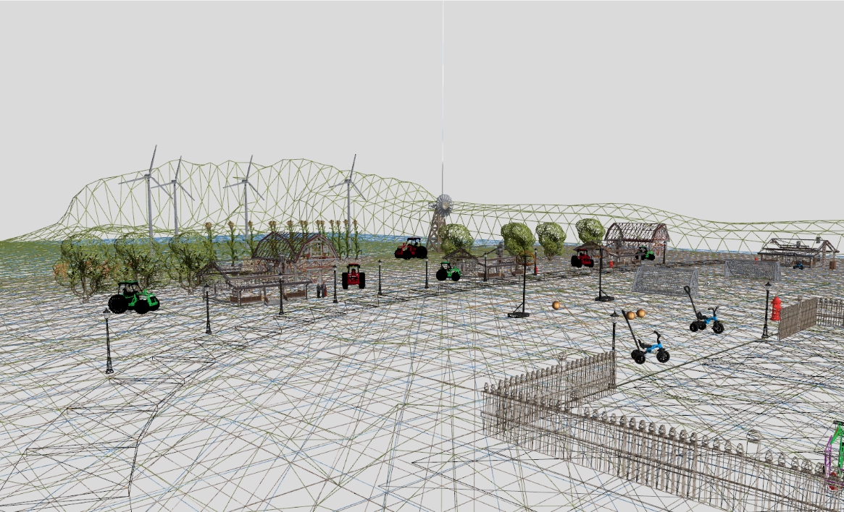

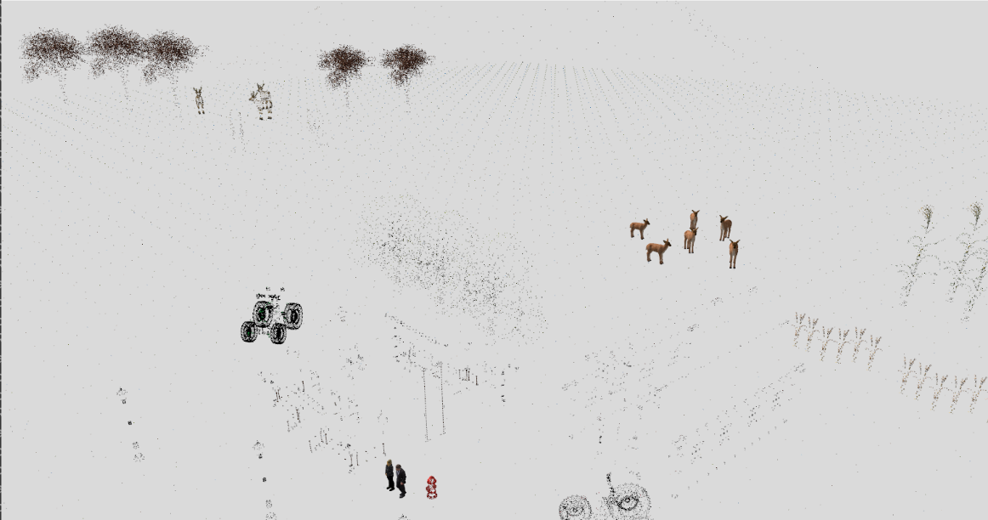

# Manual de utilizare

* L – porneste / opreste lumina directionala
* K – porneste / opreste lumina punctiforma
* 1 – vizualizarea scenei in modul solid
* 2 – vizualizarea scenei in modul wireframe
* 3 – vizualizarea scenei in modul point
* 4 – vizualizarea scenei in modul smooth
* F – creste intensitatea pentru ceata
* G – scade intensitatea pentru ceata
* W – deplasare camera in fata
* S – deplasare camera in spate
* A – deplasare camera in stanga
* D – deplasare camera in dreapta
* Q – rotirea scenei spre dreapta
* E – rotirea scenei spre stanga
* Z – porneste / opreste animatia de perezentare a scenei
* Miscarea mouse-ului genereaza rotatia camerei
* Miscarea rotitei de scroll face zoom in / zoom out
* H – deplasare lumina in cerc spre dreapta
* J – deplasare lumina in cerc spre stanga
* M – afisarea hartii de adancime

# Concluzii si dezvoltari ulterioare

Pentru mine a fost o adevărată bucurie să lucrez în Blender după ce am învățat cum funcționează și cum să-l utilizez. La început, am întâmpinat diverse provocări - obiectele erau ne-texturate, texturile nu erau aplicate corect, iar plasarea obiectelor în scenă nu s-a desfășurat așa cum îmi doream. Cu toate acestea, odată ce am acumulat experiență, activitatea a devenit extrem de plăcută și am început să o apreciez din ce în ce mai mult. În ceea ce privește partea de OpenGL, am pus în aplicare cunoștințele dobândite în mare parte prin intermediul laboratoarelor, efectuând totodată o cercetare în domeniul iluminării și al umbrelor.

Privind spre viitor, văd un potențial vast pentru evoluția acestei scene într-un captivant joc video. Imaginați posibilitatea adăugării de personaje vii, fiecare cu activitățile sale unice – de la manevrarea tractorului la participarea în distractive jocuri în parc. Această extindere ar aduce o dimensiune nouă și captivantă, transformând proiectul într-o experiență interactivă cu multiple straturi de explorare și divertisment.

# Referinte

* <https://learnopengl.com/>
* <https://www.turbosquid.com/>
* <https://learnopengl.com/Lighting/Multiple-lights>
* <https://www.humus.name/index.php?page=Textures>
* <https://docs.google.com/document/d/1njtWPMmOQNIaD_z9ve8iPRUqQTWdIV_PO-NvPD0nOuM/edit#heading=h.7h28ckb0ku81>
* <https://www.youtube.com/playlist?list=PLrgcDEgRZ_kndoWmRkAK4Y7ToJdOf-OSM>